UNIVERSITAS NEGERI YOGYAKARTA
FAKULTAS TEKNIK
PROGRAM STUDI TEKNIK INDUSTRI

LAPORAN PRAKTIKUM
APLIKASI WEB DAN MOBILE
Semester Genap 2025/2026

MODUL 2 – CSS Dasar & Styling

Nama Mahasiswa | : | Maessa Andrea Vallenia
NIM | : | 23051430044
Kelas | : | A
Tanggal Praktikum | : | 20 Februari 2026
Dosen Pengampu | : | Dr. Eng. Ir. Aji Ery Burhandenny, S.T., M.AIT.

Dikumpulkan paling lambat 7 hari setelah pelaksanaan praktikum

A. IDENTITAS & INFORMASI MODUL

Mata Kuliah | Aplikasi Web dan Mobile
Kode Modul | Modul 2 (Pertemuan 2)
Topik Utama | CSS Dasar & Styling
Sub-Topik | Penerapan CSS dasar, pengaturan tampilan halaman web, dan styling formulir
Durasi Praktikum | 340 Menit
Tanggal Praktikum | 20 Februari 2026
Nama Mahasiswa | Maessa Andrea Vallenia
NIM | 23051430044
Kelas | A

B. TUJUAN PEMBELAJARAN
Tuliskan tujuan pembelajaran yang ingin dicapai pada modul ini, sesuai dengan yang tertera di Manual Praktikum.

1 | Memahami cara kerja CSS untuk mempercantik antarmuka pengguna (UI).
2 | Mampu memanipulasi warna, font, dan ukuran elemen.
3 | Menguasai konsep Box Model (Margin, Border, Padding) untuk tata letak.
4 | Menerapkan CSS pada formulir agar terlihat profesional dan mudah digunakan.

C. ALAT DAN BAHAN
Sebutkan seluruh perangkat keras, perangkat lunak, dan sumber referensi yang digunakan selama praktikum.

No. | Nama Alat / Bahan / Aplikasi | Versi / Spesifikasi | Keterangan
1 | Visual Studio Code (VS Code) | Versi 1.8x ke atas | Code Editor
2 | Google Chrome / Browser Modern | Versi terbaru | Testing & Debugging
3 | Ekstensi VS Code | Live Server | Menjalankan HTML dan memantau perubahan file
4 | Ekstensi VS Code | CodeSnap | Dokumentasi kode program

D. DASAR TEORI
Tuliskan ringkasan konsep/teori yang menjadi landasan pada modul ini. Ditulis dengan bahasa sendiri, bukan salinan mentah dari modul. Minimal 3 paragraf.

D.1 Konsep Utama
Cascading Style Sheets atau <strong>CSS</strong> merupakan bahasa yang digunakan untuk mengatur tampilan visual elemen yang dibangun menggunakan <strong>HTML</strong>. HTML berfungsi sebagai kerangka dasar halaman web dengan mendefinisikan struktur menggunakan tag seperti <html>, <head>, dan <body>, sedangkan CSS berperan untuk menentukan bagaimana elemen-elemen tersebut ditampilkan di layar pengguna. Pemisahan fungsi antara HTML sebagai struktur dan CSS sebagai pengatur tampilan merupakan prinsip penting dalam pengembangan web modern karena menghasilkan kode yang lebih terorganisir, mudah dibaca, dan mudah dikembangkan.
Peran CSS menjadi sangat penting dalam perancangan <em>User Interface</em> (UI), khususnya pada sistem yang digunakan oleh manusia secara langsung. Elemen HTML seperti <h1>, <p>, <form>, <input>, dan <button> secara default memiliki tampilan standar dari browser. Tanpa penerapan CSS, halaman web cenderung sulit dibaca, tidak konsisten, dan berpotensi menimbulkan kesalahan pengguna. Dengan CSS, properti seperti color, font-size, background-color, dan width dapat diatur sehingga tampilan halaman menjadi lebih jelas, kontras, dan nyaman digunakan.
CSS dapat diterapkan pada dokumen HTML melalui tiga metode utama, yaitu inline, internal, dan external. Inline CSS ditulis langsung pada elemen HTML, misalnya <h1 style="color:red">, namun metode ini tidak disarankan karena membuat kode menjadi tidak rapi. Internal CSS ditulis menggunakan tag <style> di dalam bagian <head>, sedangkan external CSS ditulis pada file terpisah dengan ekstensi .css dan dihubungkan ke HTML menggunakan tag <link>. Pada modul ini digunakan metode external CSS karena merupakan standar yang umum diterapkan di dunia industri.
Dalam CSS dikenal konsep <em>selector</em> yang berfungsi untuk menentukan elemen HTML mana yang akan diberikan gaya. Selector dapat berupa selector elemen seperti body, selector class seperti .container, maupun selector id seperti #header. Pemahaman selector sangat penting agar styling dapat diterapkan secara tepat sasaran. Kesalahan dalam penggunaan selector dapat menyebabkan tampilan tidak sesuai dengan yang diharapkan atau bahkan menimbulkan konflik antar aturan CSS.
Konsep penting lainnya dalam CSS adalah <strong>Box Model</strong>. Setiap elemen HTML, seperti <div>, <form>, atau <table>, dianggap sebagai sebuah kotak yang terdiri dari empat bagian utama, yaitu <em>content</em>, <em>padding</em>, <em>border</em>, dan <em>margin</em>. Content merupakan isi utama elemen, padding adalah jarak antara isi dan batas elemen, border merupakan garis tepi elemen, sedangkan margin adalah jarak antar elemen. Pengaturan box model yang tepat sangat berpengaruh terhadap tata letak dan kerapian halaman web.
Penerapan CSS pada elemen formulir seperti <form>, <input>, <select>, <textarea>, dan <button> bertujuan untuk meningkatkan kemudahan penggunaan dan mengurangi kesalahan input. Dengan CSS, ukuran input dapat diseragamkan, jarak antar field dapat diatur menggunakan margin dan padding, serta tombol dapat diberi efek visual seperti :hover untuk memberikan umpan balik kepada pengguna. Hal ini sangat penting pada sistem pelaporan atau inspeksi yang membutuhkan ketelitian dan kenyamanan saat pengisian data.
Berdasarkan modul ini, dapat disimpulkan bahwa CSS tidak hanya berfungsi sebagai alat untuk mempercantik tampilan halaman web, tetapi juga sebagai komponen penting dalam perancangan sistem yang efektif dan efisien. Penguasaan konsep CSS, selector, serta box model menjadi dasar yang kuat untuk membangun sistem berbasis web yang profesional, mudah digunakan, dan sesuai dengan kebutuhan di lingkungan industri.

D.2 Keterkaitan dengan Teknik Industri
Materi pada modul ini memiliki keterkaitan yang kuat dengan bidang Teknik Industri, khususnya dalam perancangan dan pengembangan sistem kerja berbasis digital. Dalam Teknik Industri, banyak sistem digunakan langsung oleh operator, pengawas, maupun manajer, seperti sistem pelaporan kualitas, inspeksi produksi, input data persediaan, dan pengendalian proses. Sistem-sistem tersebut umumnya berbasis web dan dibangun menggunakan struktur <strong>HTML</strong> dengan tampilan yang diatur menggunakan <strong>CSS</strong>. Oleh karena itu, pemahaman tentang CSS menjadi penting agar sistem yang dirancang tidak hanya berfungsi secara teknis, tetapi juga mudah digunakan dan minim kesalahan manusia (<em>human error</em>).
Penerapan konsep <em>User Interface</em> (UI) dalam CSS berperan langsung dalam meningkatkan efektivitas kerja di lingkungan industri. Sebagai contoh, pada formulir inspeksi kualitas berbasis web yang menggunakan elemen <form>, <input>, dan <button>, pengaturan warna (color), ukuran font (font-size), dan kontras latar (background-color) dapat membantu operator membaca informasi dengan cepat dan akurat. Tanpa styling yang baik, tampilan formulir yang terlalu padat atau tidak jelas dapat menyebabkan kesalahan pengisian data, yang berdampak pada kualitas laporan dan pengambilan keputusan manajerial.
Konsep <strong>Box Model</strong> yang terdiri dari content, padding, border, dan margin juga sangat relevan dalam konteks Teknik Industri, khususnya dalam perancangan tata letak sistem informasi. Misalnya, pada dashboard produksi atau laporan inspeksi, pengaturan margin digunakan untuk memberi jarak antar komponen agar informasi tidak saling bertumpuk, sedangkan padding digunakan untuk meningkatkan keterbacaan isi elemen seperti tabel dan field input. Pengaturan box model yang tepat mencerminkan prinsip ergonomi kerja, di mana sistem dirancang agar nyaman dan efisien bagi penggunanya.
Penggunaan <em>CSS selector</em> seperti selector elemen (input, form), selector class (.form-control), dan selector id (#laporan) juga mencerminkan prinsip standarisasi dalam Teknik Industri. Dengan selector class, tampilan berbagai elemen input dapat dibuat konsisten tanpa menuliskan ulang aturan CSS. Hal ini sejalan dengan konsep efisiensi proses dan pengurangan pemborosan (<em>waste</em>) dalam perancangan sistem kerja, karena perubahan desain dapat dilakukan secara terpusat dan sistematis.
Selain itu, pemahaman tentang prioritas penerapan CSS (inline, internal, dan external) relevan dengan praktik pengembangan sistem industri berskala besar. Penggunaan external CSS melalui file .css memungkinkan pemeliharaan sistem yang lebih mudah, terutama ketika sistem digunakan oleh banyak departemen atau dikembangkan secara berkelanjutan. Prinsip ini sejalan dengan pendekatan perbaikan berkelanjutan (<em>continuous improvement</em>) yang menjadi dasar dalam Teknik Industri.
Dengan demikian, materi modul ini tidak hanya membekali mahasiswa dengan kemampuan teknis dalam mendesain tampilan web, tetapi juga melatih pola pikir sistematis yang dibutuhkan dalam Teknik Industri. CSS menjadi alat pendukung dalam menciptakan sistem kerja digital yang ergonomis, efisien, dan andal, sehingga dapat mendukung pengambilan keputusan yang berbasis data serta meningkatkan produktivitas di lingkungan industri.

E. LANGKAH KERJA DAN HASIL PRAKTIKUM
Dokumentasikan setiap langkah kerja yang Anda lakukan, beserta hasil yang diperoleh (screenshot, kode, atau output). Jawab sesuai urutan langkah di Manual Praktikum.

E.1 Langkah 1 – Membuat File CSS Eksternal
Deskripsi singkat apa yang dilakukan pada langkah ini:
- Buka folder `PraktikumWebMob_TekInd_2026`.
- Buat file baru bernama `praktikum_style.css`.
- Buka `praktikum_html.html`, dan hubungkan ke file CSS dengan menambahkan kode ini di dalam `<head>`:
<link rel="stylesheet" href="style.css">

Screenshot Hasil:
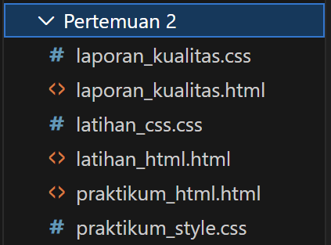

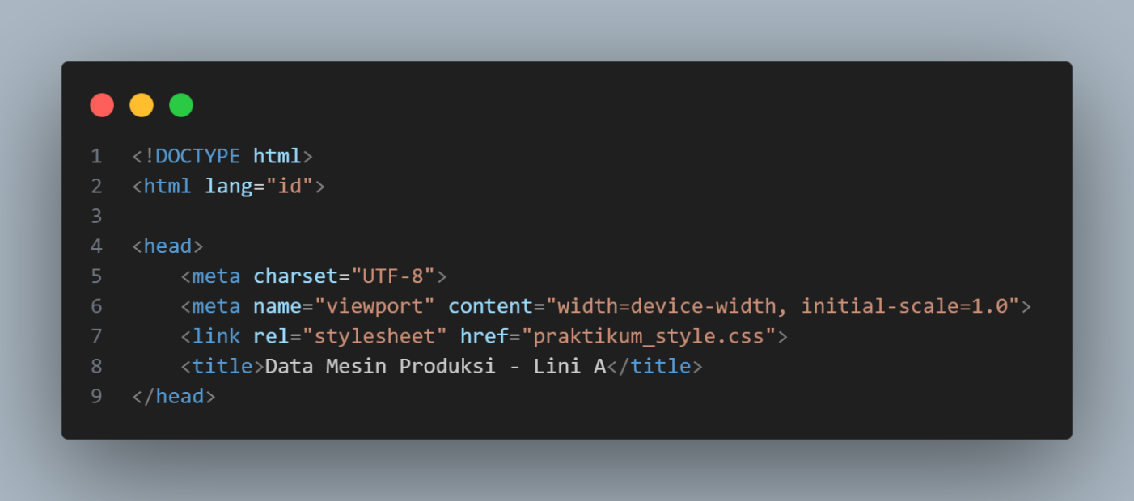

Gambar E.1 – Membuat File CSS Eksternal & Menambahkan Kode
E.2 Langkah 2 – Styling Body dan Tipografi
/* Import font dari Google Fonts */
@import url('https://fonts.googleapis.com/css2?family=Roboto:wght@400;700&display=swap');

body {
font-family: 'Roboto', sans-serif;
background-color: #f4f4f4; /* Warna abu-abu muda untuk background */
color: #333;
margin: 0;
padding: 20px;
}

h1 {
color: #2c3e50; /* Biru tua gelap */
text-align: center;
border-bottom: 2px solid #2c3e50;
padding-bottom: 10px;
}

h2 {
color: #34495e;
margin-top: 30px;
}
Screenshot Hasil:
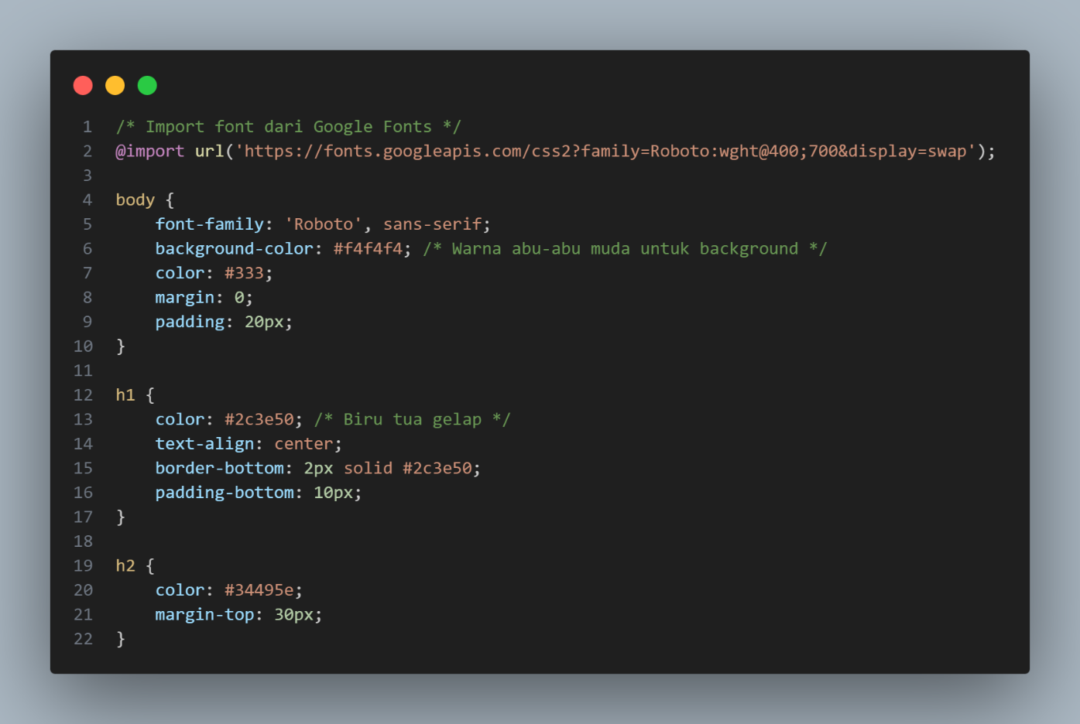
Gambar E.2 – Styling Body dan Tipografi
E.3 Langkah 3 – Styling Tabel Data
table {
width: 100%;
border-collapse: collapse; /* Menggabungkan border ganda menjadi satu */
margin-top: 20px;
box-shadow: 0 2px 5px rgba(0,0,0,0.1); /* Efek bayangan halus */
}

th, td {
padding: 12px;
text-align: left;
border-bottom: 1px solid #ddd;
}

th {
background-color: #2980b9; /* Biru profesional */
color: white;
}

tr:hover {
background-color: #f1f1f1; /* Highlight baris saat mouse diarahkan */
}

Screenshot Hasil:
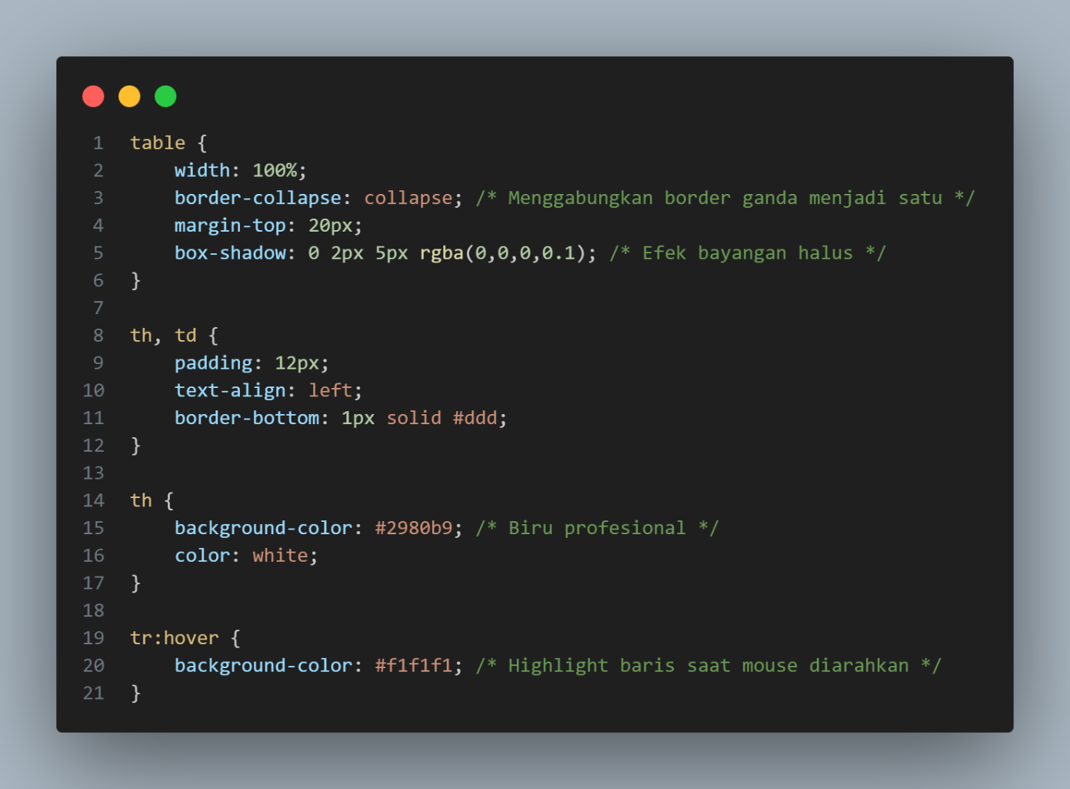
Gambar E.3 – Styling Tabel Data
E.4 Langkah 4 – Styling Formulir (Fokus pada UX)
form {
background-color: white;
padding: 20px;
border-radius: 8px; /* Sudut melengkung */
box-shadow: 0 2px 5px rgba(0,0,0,0.1);
max-width: 600px;
margin: 0 auto; /* Formulir berada di tengah */
}

label {
display: block;
margin-bottom: 5px;
font-weight: bold;
}

input[type="text"],
input[type="number"],
input[type="date"],
select,
textarea {
width: 100%; /* Lebar penuh */
padding: 10px;
margin-bottom: 15px;
border: 1px solid #ccc;
border-radius: 4px;
box-sizing: border-box; /* Padding tidak menambah lebar total */
}

/* Styling khusus tombol */
button {
background-color: #27ae60; /* Hijau */
color: white;
padding: 12px 20px;
border: none;
border-radius: 4px;
cursor: pointer;
width: 100%;
font-size: 16px;
}

button:hover {
background-color: #219150; /* Hijau lebih gelap saat hover */
}

Screenshot Hasil:
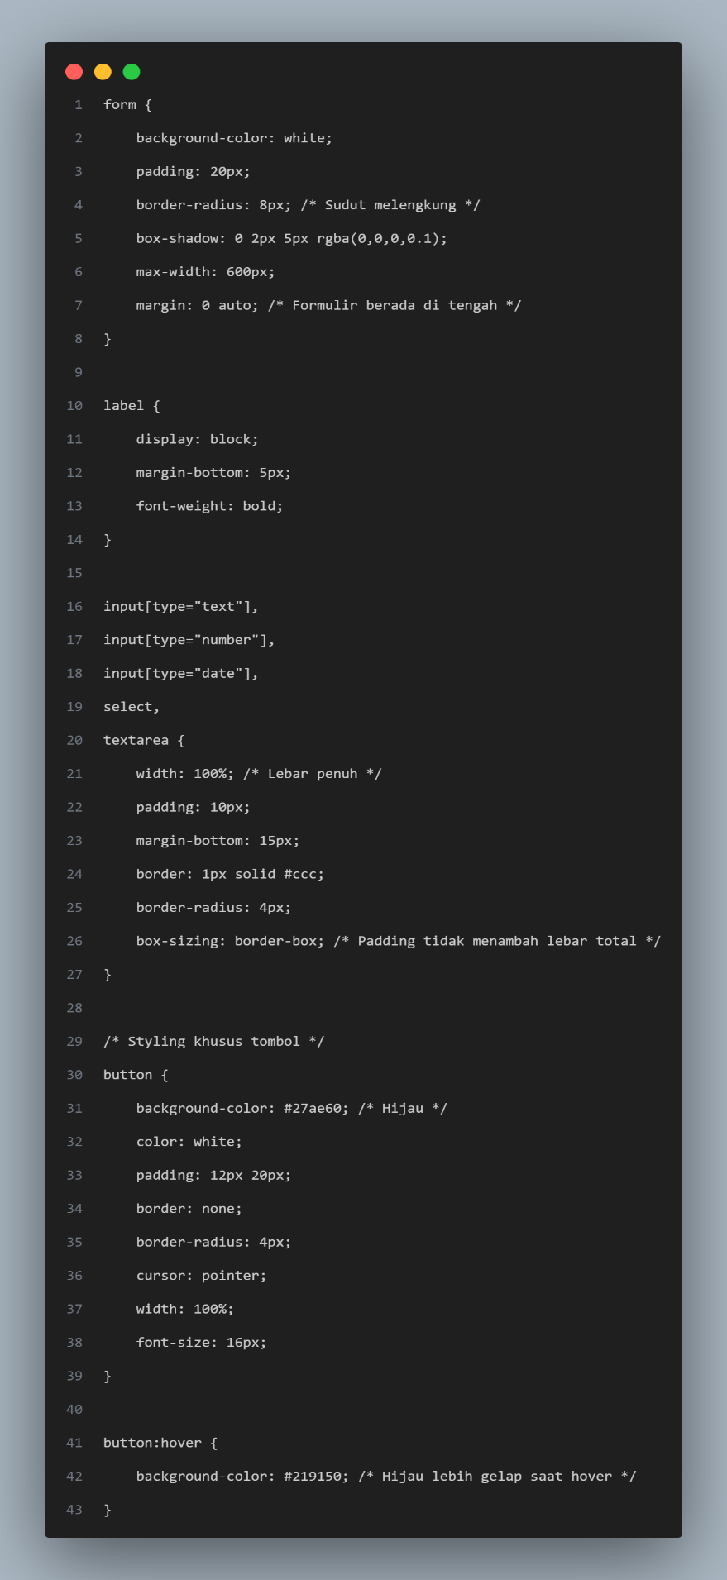
Gambar E.4 – Styling Formulir (Fokus pada UX)
E.5 Langkah 5 – Melihat Hasil
Menyimpan semua file. Browser (Live Server aktif) otomatis refresh.

Screenshot Hasil:
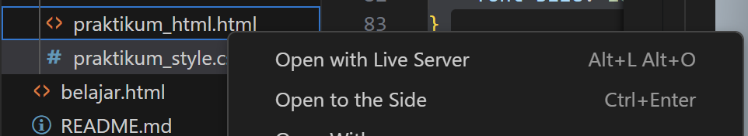

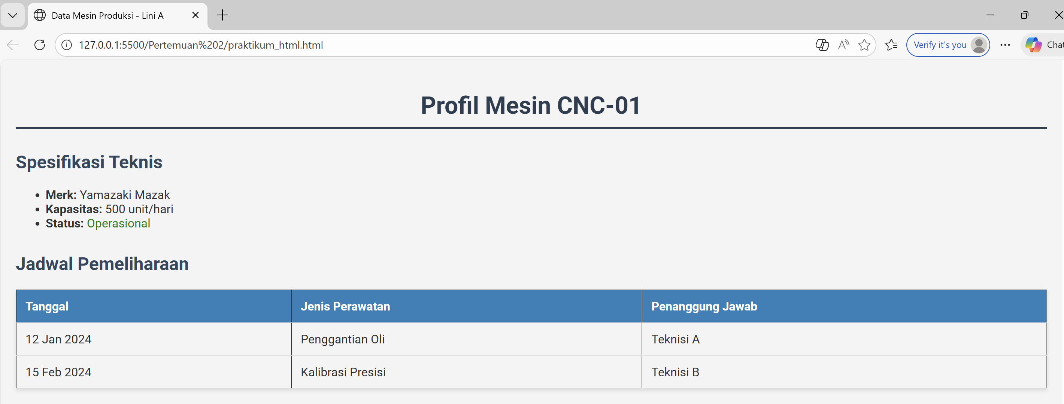
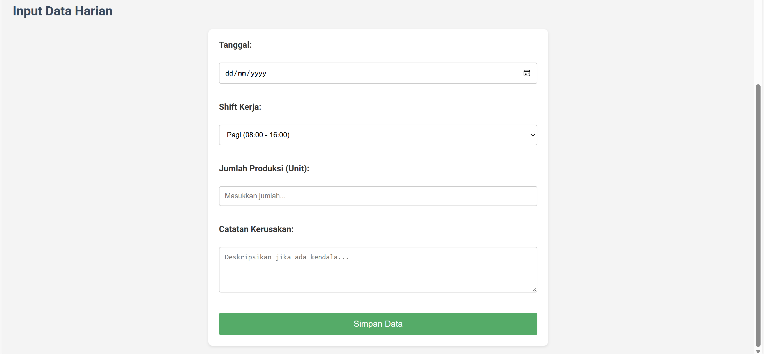

Gambar E.5 – Menjalankan Live Server dan Hasil File

F. LATIHAN DAN TUGAS MANDIRI
Jawab dan dokumentasikan seluruh latihan/tugas yang ada di bagian "Latihan/Tugas Mandiri" pada modul Anda.

F.1 Latihan 1 – Class Selector
Pertanyaan / Instruksi Latihan:
Berikan kelas `status-ok` pada teks status operasional di HTML, dan berikan warna hijau tebal di CSS. Berikan kelas `status-down` dan berikan warna merah.

Jawaban / Kode Solusi:
Kode jawaban latihan 1 (HTML)
<h2>Spesifikasi Teknis</h2>
<ul>
<li><strong>Merk:</strong> Yamazaki Mazak</li>
<li><strong>Kapasitas:</strong> 500 unit/hari</li>
<!-- Tambah class status ok di text operasional -->
<li><strong>Status:</strong> <span class="status-ok">Operasional</span></li>
</ul>
<ul>
<li><strong>Merk:</strong> Okuma</li>
<li><strong>Kapasitas:</strong> 400 unit/hari</li>
<!-- Tambah class status down di text tidak operasional -->
<li><strong>Status:</strong> <span class="status-down">Tidak Operasional</span></li>
</ul>

Kode jawaban latihan 1 (CSS)
button:hover {
background-color: #219150; /* Hijau lebih gelap saat hover */
}
/* Tambah Style status ok dan status down (latihan 1) */
.status-ok {
color: #219150; /* Hijau tebal sesuai latihan 1 */
font-weight: bold;
}

.status-down {
color: red; /* Merah tebal sesuai latihan 1 */
font-weight: bold;
}

Hasil Latihan 1 (HTML)
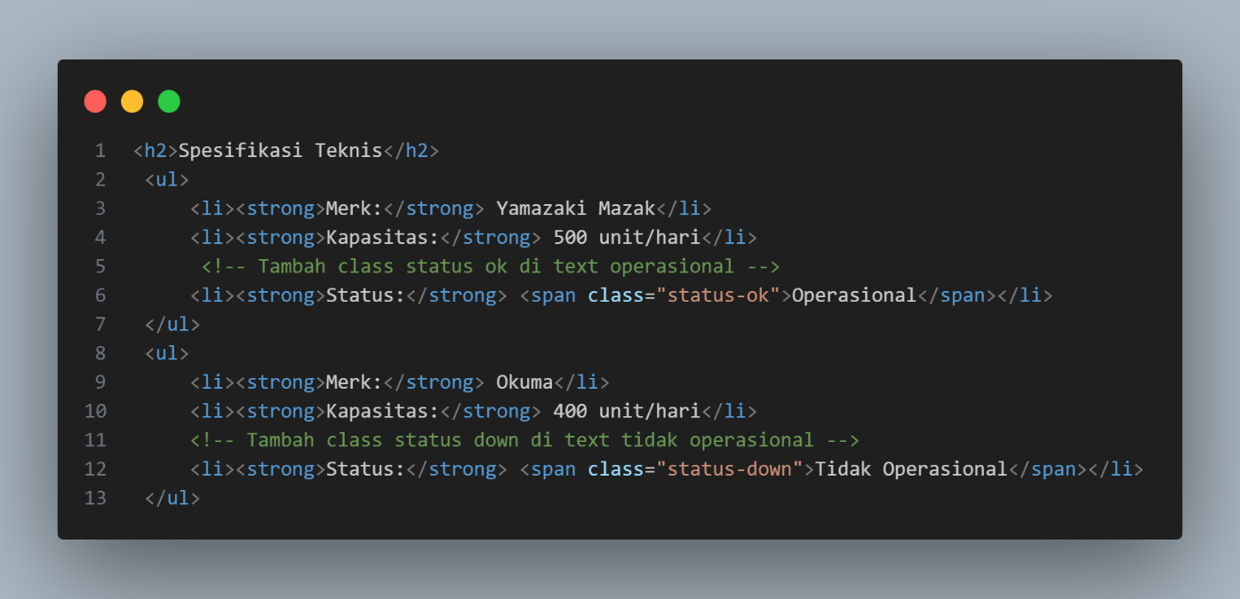
Hasil Latihan 1 (CSS)
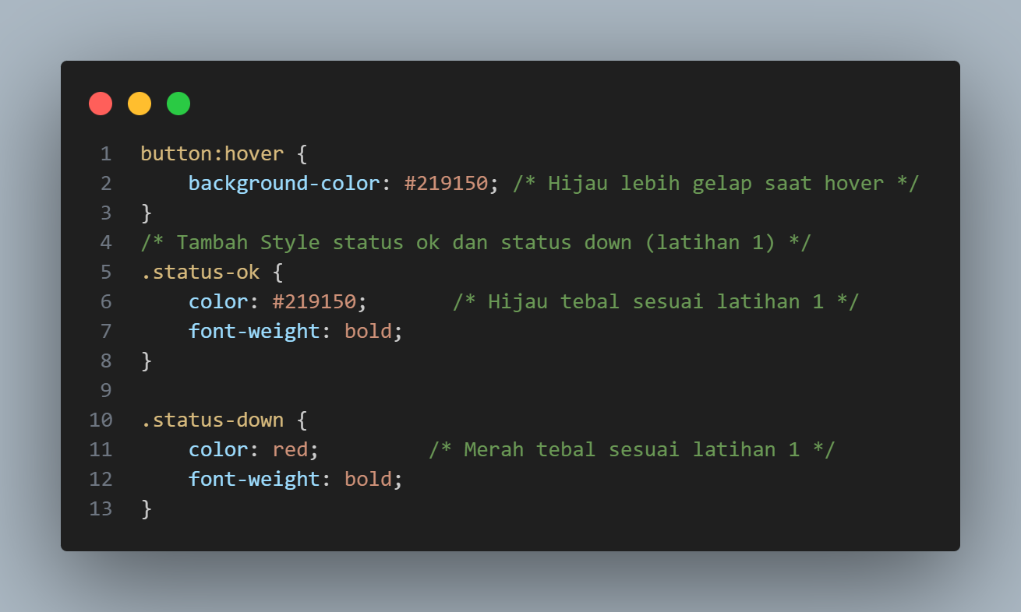

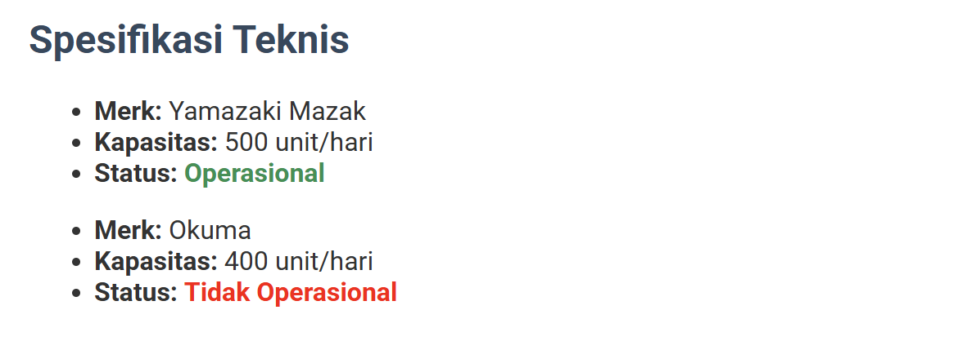

Gambar F.1 – Hasil Class Selector
F.2 Latihan 2 – Layout Container
Pertanyaan / Instruksi Latihan:
Buat sebuah `<div>` dengan id `container` di HTML yang membungkus seluruh konten. Di CSS, berikan `max-width: 800px`, `margin: 0 auto`, dan `background: white` agar konten terlihat seperti kertas di tengah layar.

Jawaban / Kode Solusi:
Kode jawaban latihan 2 (HTML)
<body>
<!-- Tambah `<div>` dengan id `container` -->
<div id="container">
<h1>Profil Mesin CNC-01</h1>
<hr>

<h2>Spesifikasi Teknis</h2>
<ul>
<li><strong>Merk:</strong> Yamazaki Mazak</li>
<li><strong>Kapasitas:</strong> 500 unit/hari</li>
<!-- Tambah class status ok di text operasional -->
<li><strong>Status:</strong> <span class="status-ok">Operasional</span></li>
</ul>
<ul>
<li><strong>Merk:</strong> Okuma</li>
<li><strong>Kapasitas:</strong> 400 unit/hari</li>
<!-- Tambah class status down di text tidak operasional -->
<li><strong>Status:</strong> <span class="status-down">Tidak Operasional</span></li>
</ul>
<h2>Jadwal Pemeliharaan</h2>
<table border="1" cellpadding="10">
<thead>
<tr>
<th>Tanggal</th>
<th>Jenis Perawatan</th>
<th>Penanggung Jawab</th>
</tr>
</thead>
<tbody>
<tr>
<td>12 Jan 2024</td>
<td>Penggantian Oli</td>
<td>Teknisi A</td>
</tr>
<tr>
<td>15 Feb 2024</td>
<td>Kalibrasi Presisi</td>
<td>Teknisi B</td>
</tr>
</tbody>
</table>
<hr>
<h2>Input Data Harian</h2>
<form action="">
<label for="tanggal">Tanggal:</label><br>
<input type="date" id="tanggal" name="tanggal" required><br><br>
<label for="shift">Shift Kerja:</label><br>
<select id="shift" name="shift">
<option value="Pagi">Pagi (08:00 - 16:00)</option>
<option value="Siang">Siang (16:00 - 24:00)</option>
<option value="Malam">Malam (00:00 - 08:00)</option>
</select><br><br>
<label for="jumlah">Jumlah Produksi (Unit):</label><br>
<input type="number" id="jumlah" name="jumlah" min="0" placeholder="Masukkan jumlah..."><br><br>
<label for="catatan">Catatan Kerusakan:</label><br>
<textarea id="catatan" name="catatan" rows="4" cols="50"
placeholder="Deskripsikan jika ada kendala..."></textarea><br><br>
<button type="submit">Simpan Data</button>
</form>
</div>

Kode jawaban latihan 2 (CSS)
/* Tambah Style container sesuai latihan 2 */
#container {
max-width: 800px;
margin: 0 auto; /* Tengah horizontal */
background: white;
padding: 20px;
border-radius: 15px;
box-shadow: 0 0 10px rgba(0,0,0,0.1);
}

Hasil Latihan 2 (HTML)
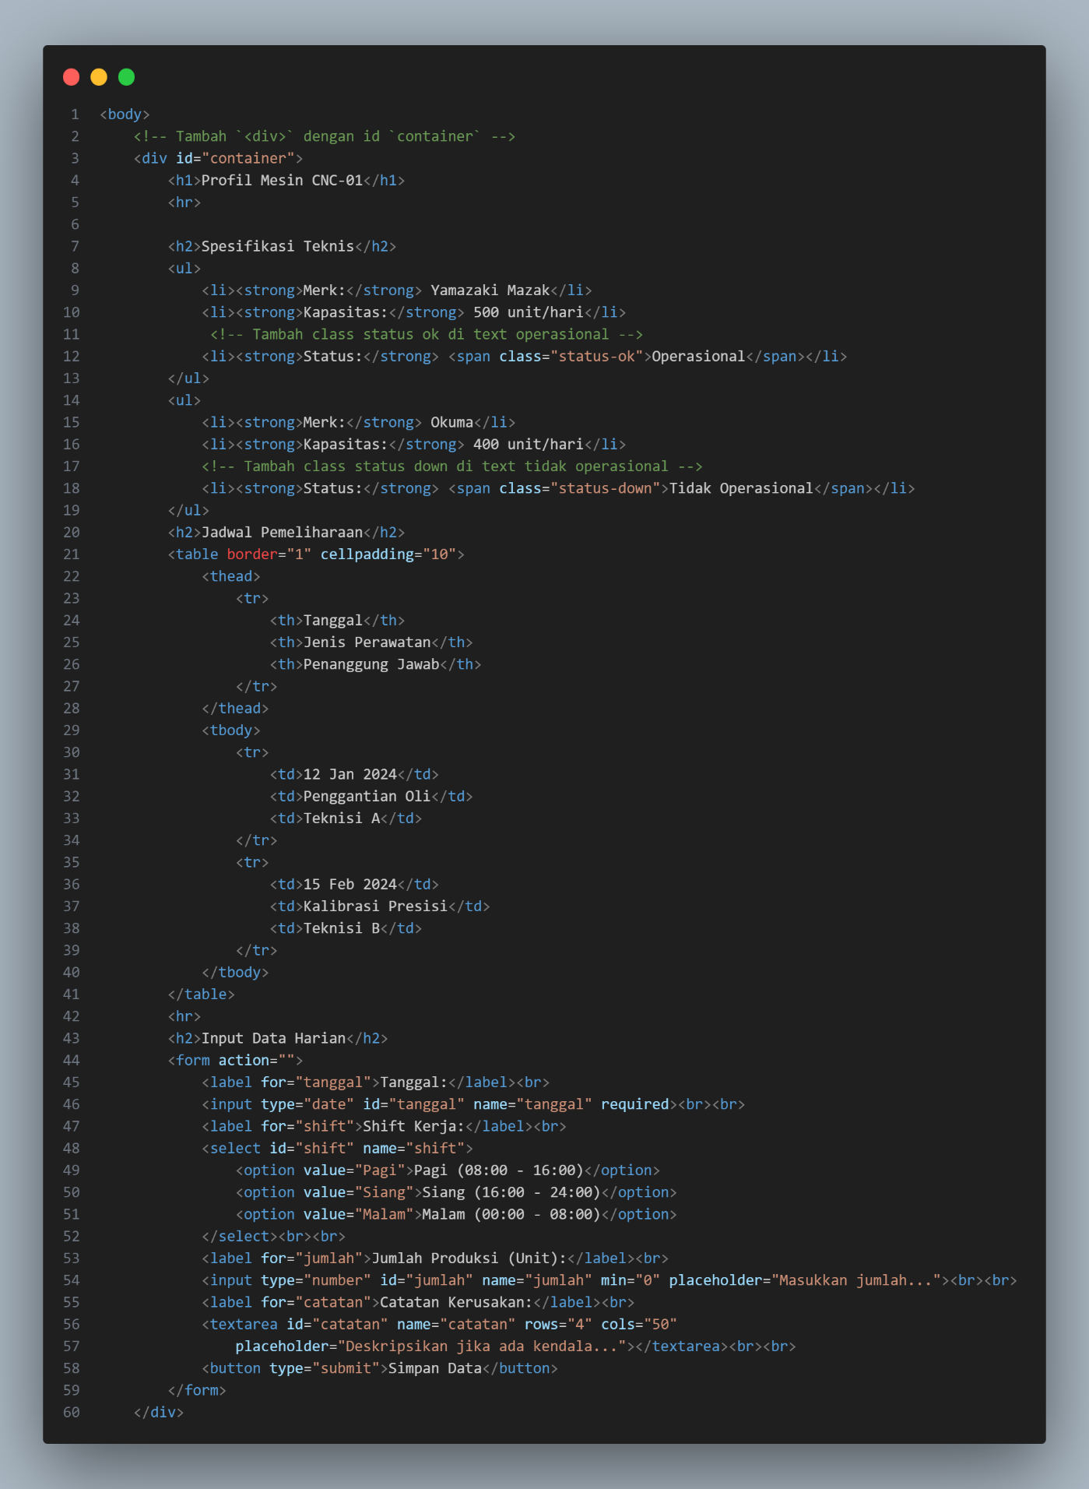

Hasil Latihan 2 (CSS)
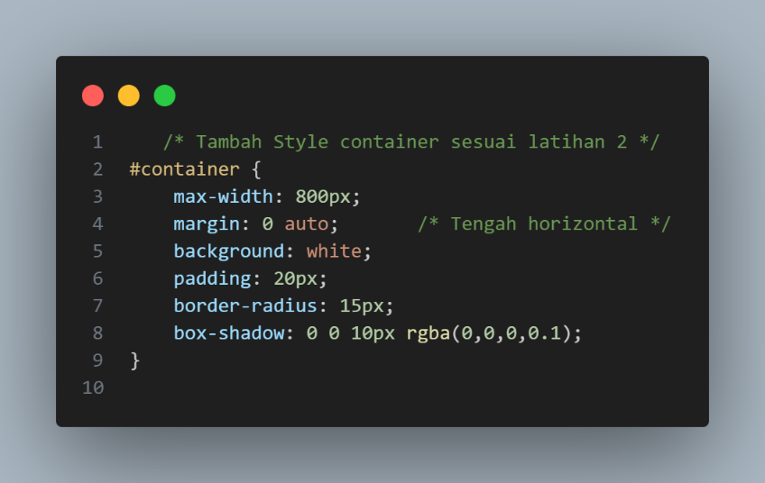

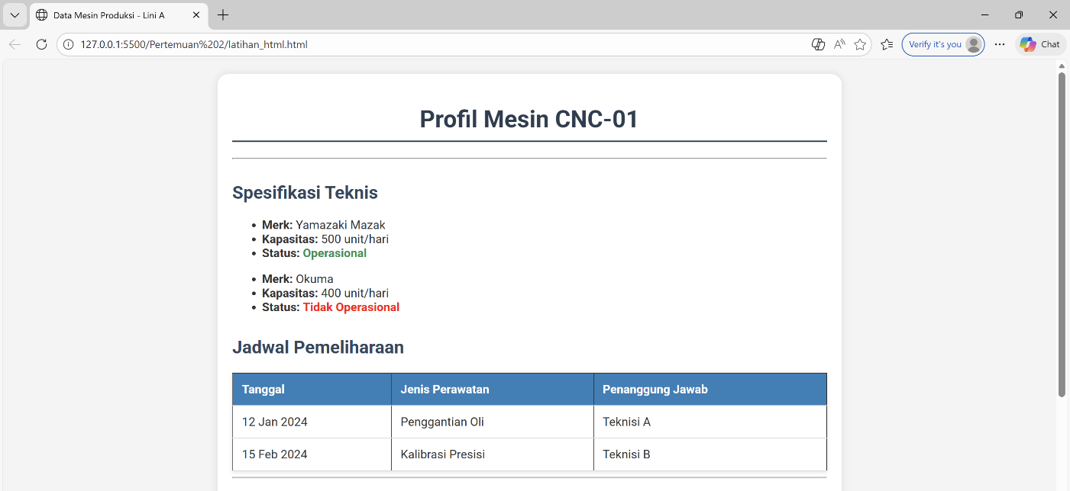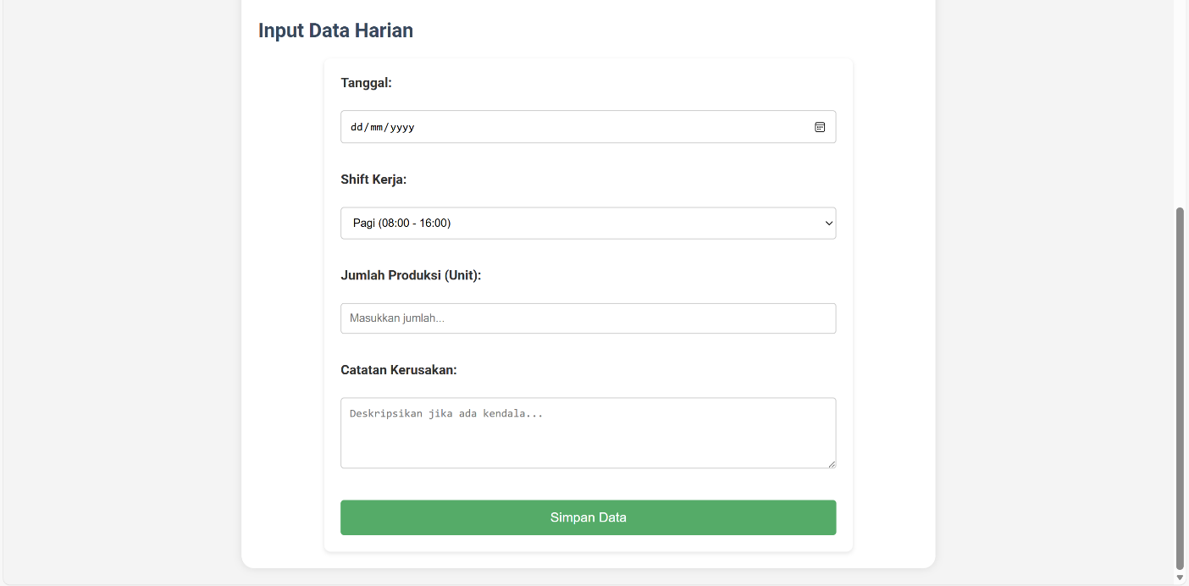

Gambar F.2 – Hasil Layout Container
F.3 Tugas Proyek Mini – Industri
Deskripsi proyek mini:
Terapkan styling CSS yang sama ke file `laporan_kualitas.html` yang Anda buat di pertemuan 1.
- Tambahkan aturan CSS agar tombol "Reset" (jika ada) berwarna merah `#c0392b`).
- Pastikan form responsif (tetap rapi saat di-zoom).

Penjelasan pendekatan/solusi yang digunakan:
Langkah Penyelesaian Proyek Mini Pertemuan 2
- Menyiapkan alat dan aplikasi praktikum
Praktikum mini proyek pertemuan kedua diawali dengan menyiapkan perangkat yang diperlukan, yaitu laptop atau komputer sebagai perangkat utama. Aplikasi Visual Studio Code digunakan sebagai code editor untuk menuliskan dan mengelola file HTML serta CSS. Browser Google Chrome dimanfaatkan untuk menampilkan dan menguji hasil tampilan halaman web. Selain itu, ekstensi Live Server digunakan untuk menjalankan file HTML secara lokal dan menampilkan perubahan secara real-time. Untuk keperluan dokumentasi laporan praktikum, digunakan ekstensi CodeSnap yang berfungsi mengambil tangkapan layar kode program agar dokumentasi kode terlihat lebih jelas, rapi, dan mudah dipahami.
- Menyiapkan File Proyek
Langkah kedua yang dilakukan adalah menyiapkan file HTML hasil proyek mini pada Pertemuan 1, yaitu laporan_kualitas.html. File ini berisi formulir Laporan Inspeksi Kualitas yang terdiri dari input ID produk, nama inspektur, jenis cacat, jumlah cacat, unggahan foto produk, serta tombol submit dan reset. File ini menjadi dasar untuk penerapan styling CSS pada Pertemuan 2.
- Membuat dan Menghubungkan File CSS Eksternal
Selanjutnya dibuat file CSS eksternal bernama laporan_kualitas.css. File CSS ini kemudian dihubungkan ke file HTML melalui tag <link> yang diletakkan di dalam bagian <head>. Penggunaan CSS eksternal dipilih agar kode lebih rapi, mudah dipelihara, dan sesuai dengan praktik standar pengembangan web.
- Mengatur Styling Dasar Halaman (Body dan Tipografi)
Pada tahap ini dilakukan pengaturan tampilan dasar halaman dengan mengatur font menggunakan Google Fonts (Roboto), warna latar belakang halaman, warna teks, margin, dan padding. Pengaturan ini bertujuan untuk meningkatkan keterbacaan serta memberikan tampilan yang lebih profesional dan konsisten dengan standar antarmuka sistem industri.
- Menata Header dan Informasi Pendukung
Bagian header yang berisi judul laporan, deskripsi singkat, dan identitas penyusun diberi styling agar tampil terpusat dan rapi. Penambahan garis pemisah (horizontal rule) digunakan untuk membedakan bagian header dengan formulir utama sehingga struktur halaman menjadi lebih jelas secara visual.
- Styling Formulir Laporan Inspeksi
Formulir laporan inspeksi kualitas diberi latar belakang putih, padding, sudut membulat, serta efek bayangan (box-shadow). Formulir juga dibatasi dengan max-width dan diletakkan di tengah halaman. Tujuan langkah ini adalah agar formulir mudah dibaca, nyaman digunakan, dan menyerupai tampilan dokumen kerja profesional di lingkungan industri.
- Pengaturan Input agar Responsif
Seluruh elemen input seperti text field, number, file, select, dan textarea diatur dengan lebar 100% serta menggunakan properti box-sizing: border-box. Dengan pengaturan ini, ukuran elemen tetap stabil meskipun halaman diperbesar (zoom) atau diakses pada resolusi layar yang berbeda. Hal ini memastikan formulir tetap rapi dan responsif.
- Styling Tombol Submit dan Reset
Tombol Submit diberi warna hijau sesuai panduan praktikum sebagai simbol aksi utama pengiriman data. Tombol Reset diberi warna merah dengan kode #c0392b untuk menandakan fungsi penghapusan data. Selain itu, ditambahkan efek hover pada kedua tombol agar pengguna mendapatkan umpan balik visual saat berinteraksi dengan sistem.
- Penggunaan Container untuk Tata Letak
Seluruh konten halaman dibungkus menggunakan elemen <div class="container">. Container ini diatur dengan lebar maksimum dan latar belakang putih sehingga konten terlihat seperti dokumen kerja yang berada di tengah layar. Langkah ini sesuai dengan Latihan 2 pada Pertemuan 2 mengenai pengaturan layout menggunakan container.
- Pengujian Menggunakan Live Server
Setelah seluruh styling diterapkan, file HTML dijalankan menggunakan ekstensi Live Server pada Visual Studio Code. Pengujian dilakukan untuk memastikan tampilan sesuai, formulir tetap responsif saat di-zoom, dan seluruh komponen CSS berfungsi dengan baik tanpa error.

Kode Utama:
Kode jawaban Proyek Mini (HTML)
<!DOCTYPE html>
<html lang="en">
<head>
<meta charset="UTF-8">
<meta name="viewport" content="width=device-width, initial-scale=1.0">
<link rel="stylesheet" href="laporan_kualitas.css">
<title>Laporan Inspeksi Kualitas</title>
</head>

<body>
<div class="container">
<header>
<h1>Laporan Inspeksi Kualitas</h1>
<p>Formulir pencatatan hasil inspeksi produk</p>
<p>Disusun oleh : Maessa Andrea Vallenia (23051430044)</p>
</header>
<section>
<!-- Formulir Laporan Inspeksi Kualitas -->
<form action="">

<!-- ID Produk -->
<label for="id_produk">ID Produk:</label><br>
<input type="text" id="id_produk" name="id_produk" placeholder="Masukkan ID produk"><br><br>

<!-- Nama Inspektur -->
<label for="nama_inspektur">Nama Inspektur:</label><br>
<input type="text" id="nama_inspektur" name="nama_inspektur" placeholder="Masukkan nama inspektur"><br><br>

<!-- Jenis Cacat -->
<label>Jenis Cacat:</label><br>
<!-- Radio Geometri -->
<input type="radio" id="geometri" name="jenis_cacat" value="Geometri">
<label for="geometri">Geometri</label><br>
<!-- Radio Permukaan -->
<input type="radio" id="permukaan" name="jenis_cacat" value="Permukaan">
<label for="permukaan">Permukaan</label><br>
<!-- Radio Fungsional -->
<input type="radio" id="fungsional" name="jenis_cacat" value="Fungsional">
<label for="fungsional">Fungsional</label><br><br>

<!-- Jumlah Cacat -->
<label for="jumlah_cacat">Jumlah Cacat:</label><br>
<input type="number" id="jumlah_cacat" name="jumlah_cacat" min="0" placeholder="Masukkan jumlah cacat"><br><br>

<!-- Foto Produk (Placeholder) -->
<label for="foto_produk">Foto Produk:</label><br>
<input type="file" id="foto_produk" name="foto_produk"><br><br>

<!-- Tombol Submit & Reset -->
<button type="submit">Kirim Laporan</button>
<button type="reset">Reset data</button>
</form>
</section>
</div>
</body>
</html>

Kode jawaban Proyek Mini (CSS)
/* Import Font dari Google Fonts */
@import url('https://fonts.googleapis.com/css2?family=Roboto:wght@400;700&display=swap');

body {
font-family: 'Roboto', sans-serif;
background-color: #f4f4f4; /* Warna abu-abu muda untuk background */
color: #333;
margin: 10px;
padding: 20px;
}

/* Header styling */
h1 {
color: #2c3e50;
text-align: center;
margin-bottom: 5px;
}

p {
text-align: center;
margin: 2px 0;
font-size: 14px;
color: #555;
}

hr {
margin: 15px 0 20px 0;
border: 0;
border-top: 2px solid #2980b9; /* Biru profesional */
}

/* Formulir styling */
form {
background-color: white;
padding: 20px;
border-radius: 8px;
box-shadow: 0 2px 5px rgba(0, 0, 0, 0.1);
max-width: 600px;
margin: 0 auto; /* Formulir berada di tengah */
}

label {
display: block;
margin-bottom: 5px;
font-weight: bold;
}

input[type="text"],
input[type="number"],
input[type="file"],
select,
textarea {
width: 100%; /* Lebar penuh */
padding: 10px;
margin-bottom: 15px;
border: 1px solid #ccc;
border-radius: 4px;
box-sizing: border-box; /* Padding tidak menambah lebar total */
}

/* Styling khusus tombol */
button {
padding: 12px 20px;
border: none;
border-radius: 4px;
cursor: pointer;
font-size: 16px;
width: 100%;
margin-bottom: 10px;
color: white;
}

/* Tombol submit (hijau resmi latihan 2) */
button[type="submit"] {
background-color: #27ae60;
}

button[type="submit"]:hover {
background-color: #219150;
}

/* Tombol reset (merah resmi latihan 2) */
button[type="reset"] {
background-color: #c0392b;
}

button[type="reset"]:hover {
background-color: #e74c3c;
}

/* Tambah style container sesuai latihan 2 */
.container {
max-width: 800px;
margin: auto;
background: white;
padding: 20px;
border-radius: 15px;
}

Hasil Proyek Mini (HTML)
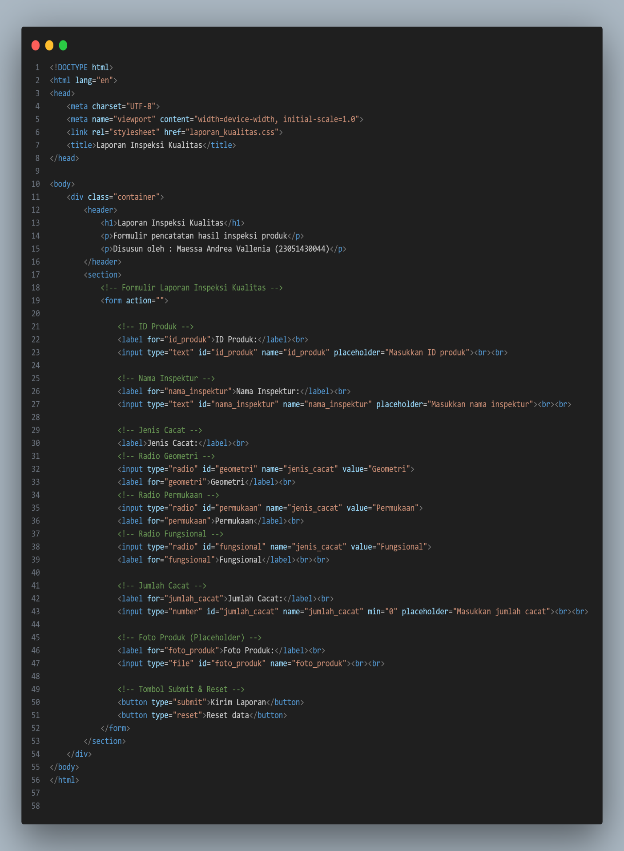

Hasil Proyek Mini (CSS)
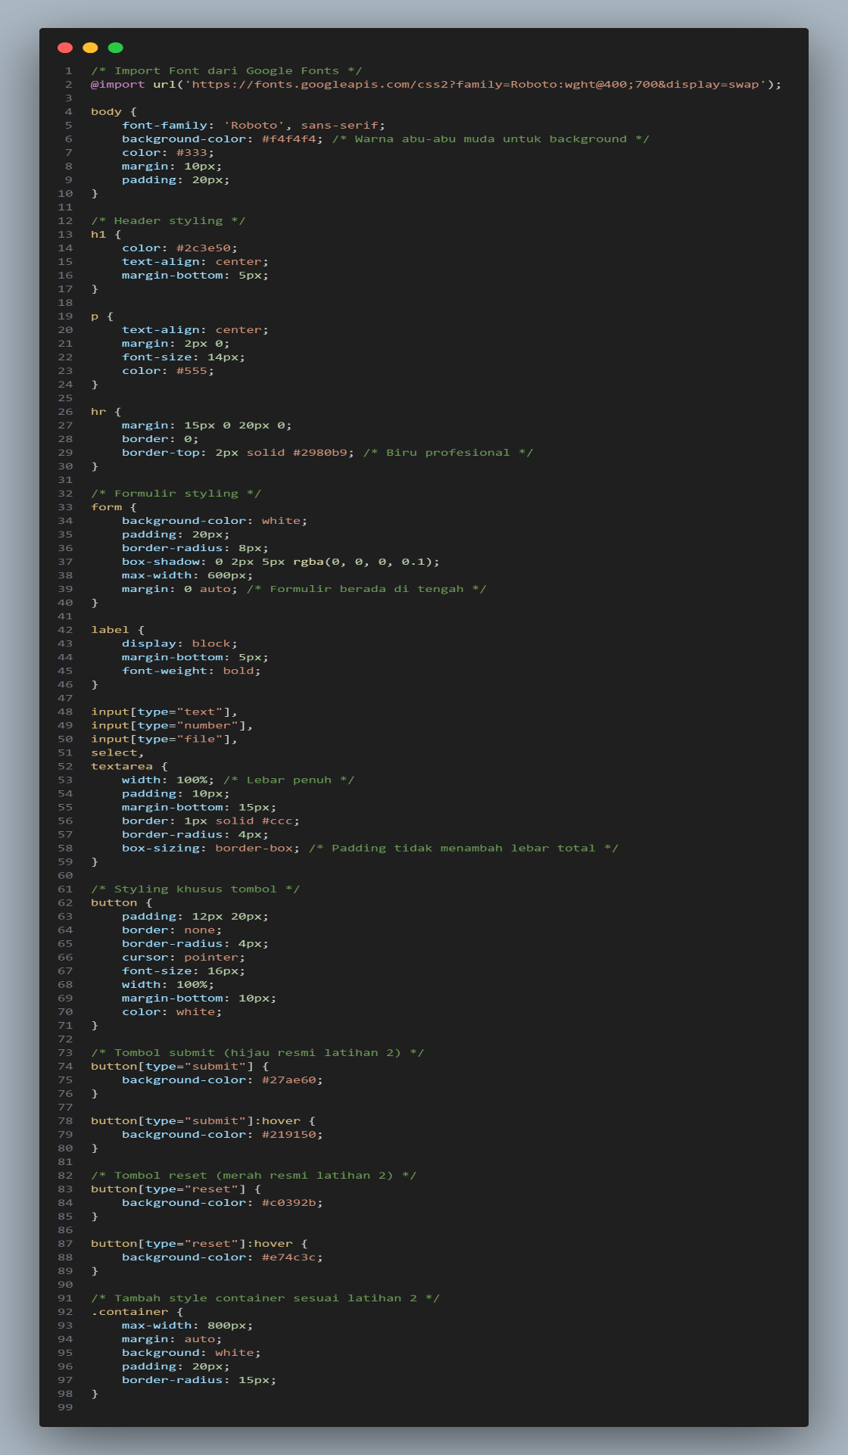

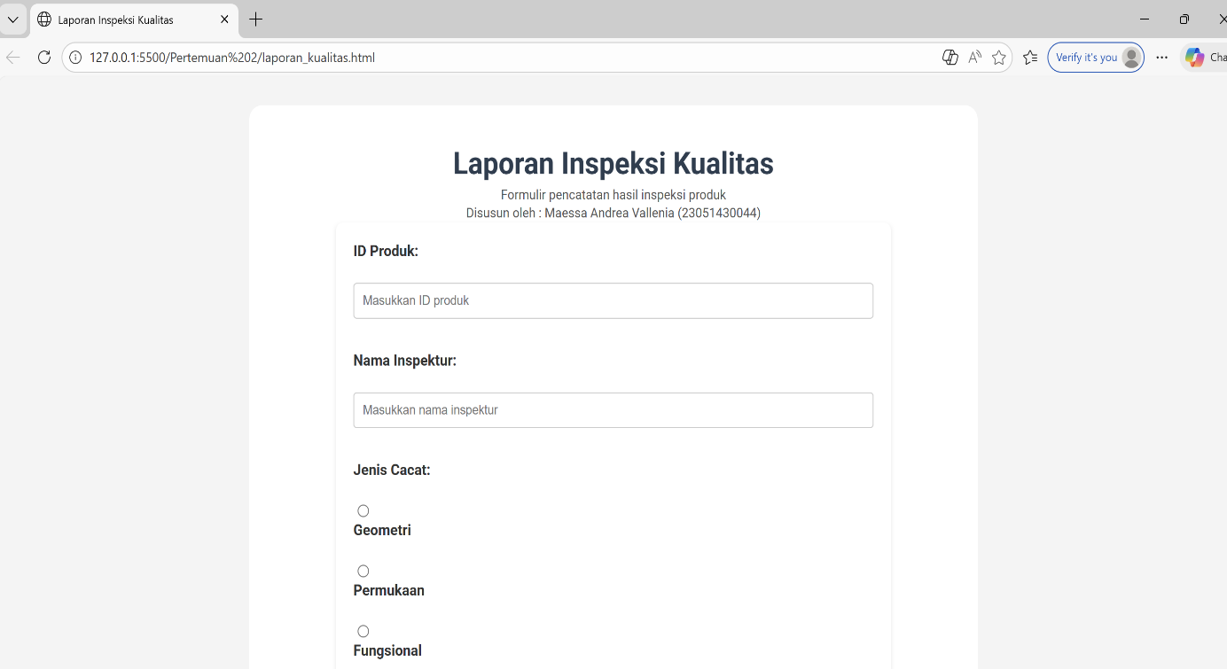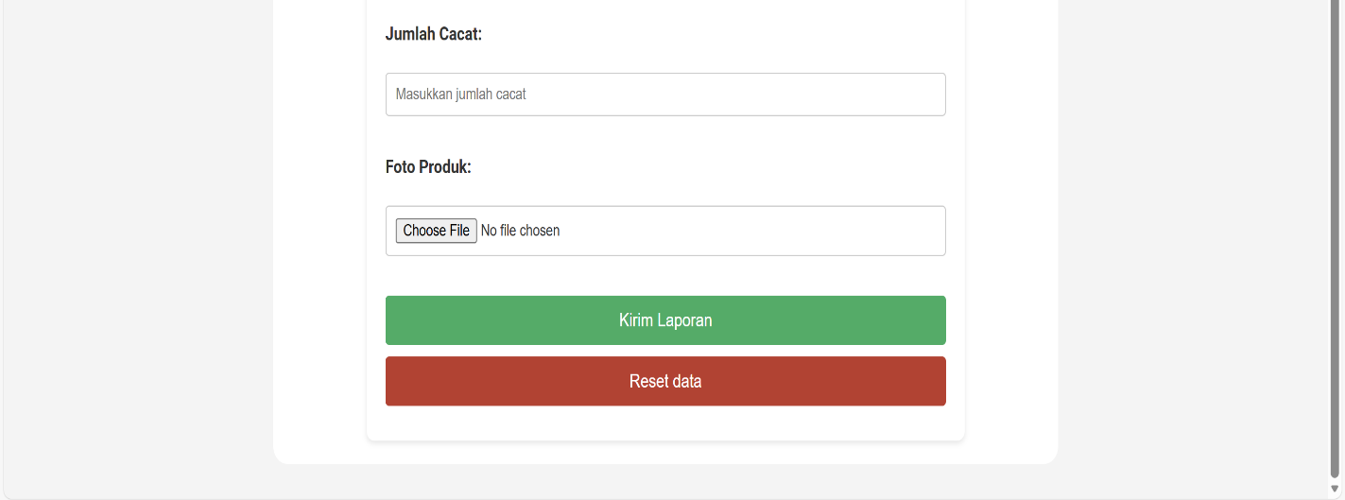
Gambar F.3 – Hasil Proyek Mini Industri (Laporan Kualitas)
G. PEMBAHASAN
Analisis hasil praktikum secara kritis. Jawab pertanyaan berikut dengan lengkap dan mendalam (bukan hanya "ya/tidak").

G.1 Analisis Kesesuaian Hasil dengan Teori
Hasil praktikum yang diperoleh telah sesuai dengan teori dan konsep CSS yang dipelajari pada modul, khususnya terkait penerapan external CSS, selector, box model, dan styling form. Hal ini terlihat dari penggunaan <link rel="stylesheet" href="laporan_kualitas.css"> pada bagian <head> dokumen HTML, yang menunjukkan bahwa styling dilakukan secara terpisah dari struktur HTML. Pendekatan ini sesuai dengan standar industri karena memisahkan antara struktur (HTML) dan tampilan (CSS), sehingga kode menjadi lebih rapi, mudah dipelihara, dan scalable.
Penerapan CSS selector juga sesuai dengan teori. Selector elemen seperti body, h1, p, dan form digunakan untuk mengatur tampilan dasar halaman, sementara selector atribut seperti input[type="text"], input[type="number"], input[type="file"], serta button[type="submit"] dan button[type="reset"] digunakan untuk styling yang lebih spesifik. Hal ini menunjukkan pemahaman bahwa selector CSS dapat digunakan untuk menargetkan elemen tertentu tanpa harus menambahkan banyak class atau id, sebagaimana dijelaskan dalam materi selector CSS.
Konsep Box Model diterapkan secara konsisten pada berbagai elemen. Properti padding digunakan untuk memberi ruang antara konten dan batas elemen, seperti pada form dan .container, sehingga tampilan tidak terlalu rapat. Properti margin: 0 auto pada form digunakan untuk memposisikan formulir di tengah halaman, sedangkan border-radius dan box-shadow diterapkan untuk memberikan kesan antarmuka modern dan profesional. Penggunaan box-sizing: border-box memastikan bahwa padding tidak menambah lebar total elemen, sesuai dengan teori box model yang dibahas pada modul.
Selain itu, penerapan pseudo-class :hover pada tombol <button> telah sesuai dengan konsep interaksi pengguna (UI/UX). Ketika pengguna mengarahkan kursor ke tombol submit atau reset, warna tombol berubah, memberikan umpan balik visual yang jelas. Hal ini membuktikan bahwa teori pseudo-class dinamis telah diterapkan dengan benar dan berfungsi sebagaimana mestinya pada output halaman web.

G.2 Kendala yang Ditemukan dan Solusinya
Kendala / Error yang Ditemukan | Solusi yang Diterapkan
Warna hijau pada status Operasional (.status-ok) tidak muncul pada halaman web meskipun class sudah ditambahkan pada elemen HTML. | Setelah dilakukan pengecekan, diketahui bahwa komentar pada file CSS ditulis menggunakan sintaks HTML (<!-- -->). Komentar tersebut menyebabkan browser mengabaikan sebagian aturan CSS. Solusi yang diterapkan adalah mengganti komentar menjadi format komentar CSS yang benar, yaitu /* ... */, sehingga aturan .status-ok { color: #219150; font-weight: bold; } dapat terbaca dan dijalankan dengan baik.
G.3 Kaitan dengan Penerapan di Industri
Materi CSS yang dipelajari pada modul ini memiliki keterkaitan yang sangat kuat dengan penerapan di dunia Teknik Industri, khususnya dalam perancangan sistem informasi operasional berbasis web. Dalam konteks industri manufaktur, insinyur industri sering terlibat dalam pengembangan sistem pelaporan produksi, inspeksi kualitas, dan monitoring kondisi mesin. CSS berperan penting dalam memastikan antarmuka sistem tersebut mudah dibaca, konsisten, dan tidak membingungkan operator lapangan yang menggunakannya setiap hari.
Penerapan konsep Box Model (margin, border, dan padding) pada proyek mini laporan inspeksi kualitas merupakan contoh nyata bagaimana tata letak memengaruhi efektivitas kerja. Formulir yang diberi padding dan margin yang tepat akan mengurangi kepadatan visual, sehingga operator dapat mengisi data dengan lebih cepat dan minim kesalahan. Dalam lingkungan produksi yang menuntut kecepatan dan ketelitian, desain antarmuka yang buruk dapat meningkatkan risiko human error, seperti salah memasukkan jumlah cacat atau jenis cacat produk.
Penggunaan selector CSS seperti selector kelas (.container, .status-ok, .status-down) juga mencerminkan praktik standar industri dalam pengembangan sistem. Dengan selector kelas, satu aturan visual dapat diterapkan secara konsisten pada banyak elemen. Dalam sistem industri berskala besar, misalnya dashboard pemantauan mesin, pendekatan ini memudahkan pemeliharaan sistem karena perubahan tampilan dapat dilakukan tanpa harus mengubah struktur HTML secara menyeluruh.
Selain itu, penerapan warna sebagai indikator status (hijau untuk operasional dan merah untuk tidak operasional) merupakan praktik umum dalam sistem industri seperti SCADA, dashboard OEE, dan sistem maintenance. Warna digunakan sebagai sinyal visual cepat agar pengguna dapat langsung memahami kondisi sistem tanpa membaca teks secara detail. Pada proyek mini ini, penerapan warna melalui CSS menunjukkan bagaimana prinsip visual management dalam Teknik Industri dapat diterapkan dalam pengembangan aplikasi web sederhana.
Terakhir, kemampuan membuat formulir HTML yang distyling menggunakan CSS menjadi fondasi awal untuk pengembangan sistem digital yang lebih kompleks, seperti sistem pelaporan kualitas berbasis web, e-form audit internal, atau aplikasi pencatatan kerusakan mesin. Dengan dasar ini, mahasiswa Teknik Industri tidak hanya memahami konsep teknis pemrograman web, tetapi juga mampu mengintegrasikannya dengan kebutuhan sistem kerja industri yang menuntut efisiensi, akurasi data, dan kemudahan penggunaan.

H. KESIMPULAN
Tuliskan 3–5 poin kesimpulan yang merangkum hal-hal yang dipelajari dan dicapai pada praktikum modul ini. Kesimpulan harus spesifik, bukan bersifat umum.

1 | Penerapan CSS eksternal berhasil memisahkan tampilan dan struktur HTML. File laporan_kualitas.css digunakan untuk mengatur seluruh styling halaman, sedangkan laporan_kualitas.html tetap fokus pada struktur konten. Hal ini membuat kode lebih rapi, mudah dipelihara, dan mengikuti praktik standar industri. Seluruh perubahan tampilan, termasuk warna, font, margin, dan padding, diterapkan melalui file CSS eksternal sehingga mempermudah perbaikan atau pembaruan desain di masa depan.
2 | Penggunaan selector CSS dan pseudo-class bekerja sesuai teori. Selector elemen seperti body, h1, p, dan form mengatur tampilan umum halaman, sedangkan selector spesifik seperti .status-ok, .status-down, button[type="submit"], dan button[type="reset"] berhasil menampilkan warna hijau untuk status operasional, merah untuk status tidak operasional, serta efek hover pada tombol submit dan reset. Hal ini membuktikan penguasaan selector, pseudo-class, dan penggunaan atribut CSS sesuai modul.
3 | Box Model diterapkan secara konsisten untuk tata letak dan estetika. Elemen .container dan form menggunakan padding, margin: 0 auto, border-radius, dan box-shadow, sehingga konten dan formulir tampil rapi, tidak menumpuk, dan berada di tengah layar. Properti box-sizing: border-box diterapkan pada input dan textarea sehingga ukuran elemen tetap proporsional walaupun padding ditambah, memastikan layout responsif dan ergonomis untuk pengguna.
4 | Formulir dan elemen input dibuat responsif dan user-friendly. Semua input (text, number, file, select, textarea) memiliki lebar penuh (width: 100%) dan jarak antar elemen diatur menggunakan margin dan padding. Tombol submit diberi warna hijau dan tombol reset merah (#c0392b) sesuai standar visual management, sehingga pengguna dapat dengan cepat mengenali fungsi tombol. Pengaturan ini menjaga kenyamanan, mengurangi risiko human error saat pengisian data laporan kualitas, dan menjamin konsistensi tampilan di berbagai ukuran layar.
5 | Penerapan praktikum relevan dengan praktik industri. Tata letak halaman, indikator warna, styling formulir, dan efek hover mencontohkan prinsip visual management, ergonomi, dan standarisasi dalam sistem industri, khususnya pada laporan inspeksi kualitas berbasis web. Hasil praktikum menunjukkan bagaimana CSS tidak hanya mempercantik tampilan, tetapi juga mendukung efektivitas kerja operator dan akurasi pengisian data, sesuai tujuan Teknik Industri untuk meningkatkan produktivitas, mengurangi kesalahan manusia, dan memudahkan pengambilan keputusan berbasis data.

I. DAFTAR PUSTAKA
Tuliskan semua sumber referensi yang digunakan dalam format APA 7th Edition. Minimal 3 referensi yang relevan (termasuk Manual Praktikum dan sumber online resmi seperti MDN, Reactjs.org, dll).

No. | Referensi (Format APA 7th Edition)
[1] | Burhandenny, A. E. (2026). Manual Praktikum Aplikasi Web dan Mobile Semester Genap 2025/2026. Program Studi Teknik Industri, Universitas Negeri Yogyakarta.
[2] | Sholikhan, M. (2022). Html, Css Dan Javascript. Penerbit Yayasan Prima Agus Teknik, 1-343.
[3] | Sinlae, F., Bowono, P., Christian, H. R., & Elfan, A. (2024). Pelatihan Dalam Desain Website Menggunakan HTML dan CSS. Jurnal Ilmu Multidisiplin, 3(2), 190-198.
[4] | Kusumawardani, D. M., Astiti, S., Fathoni, M. Y., Sunardi, D., & Fernandez, S. (2023). Web Dasar Menggunakan HTML, CSS, JS, PHP dan Studi Kasus. PT. Sonpedia Publishing Indonesia.

J. LEMBAR PENILAIAN DAN PENGESAHAN

RUBRIK PENILAIAN LAPORAN
Aspek Penilaian |  | Bobot
No. | Aspek Penilaian |  | Bobot (%) | Nilai (0-100) | Skor Akhir | Catatan Penilai
1 | Kelengkapan Isi (Semua bagian A–I terisi lengkap) |  | 20%
2 | Kualitas Dasar Teori (Ditulis dengan bahasa sendiri, relevan, minimal 3 paragraf) |  | 15%
3 | Dokumentasi Langkah Kerja (Kode & Screenshot sesuai, jelas, dan terbaca) |  | 25%
4 | Tugas/Latihan Mandiri (Semua latihan & proyek mini dikerjakan dan berfungsi) |  | 20%
5 | Pembahasan & Analisis (Kritis, mendalam, dan relevan dengan industri) |  | 15%
6 | Kesimpulan & Tata Bahasa (Spesifik, rapi, mengikuti format yang ditentukan) |  | 5%
TOTAL NILAI AKHIR |  |  | 100%

Mahasiswa  ________________________________  [Nama Mahasiswa]  NIM: [___________] | Diperiksa oleh Asisten / Dosen  ________________________________  Dr. Eng. Ir. Aji Ery Burhandenny, S.T., M.AIT.  Tanggal: ______________________

PANDUAN DAN KETENTUAN PENGISIAN LAPORAN
Baca dengan seksama sebelum mengisi template laporan ini

1. Aturan Umum
a. | Laporan dikerjakan secara INDIVIDUAL, kecuali ada instruksi khusus dari dosen.
b. | Isi laporan harus merupakan hasil pekerjaan sendiri. Plagiarisme (menyalin laporan teman secara identik) akan mendapatkan nilai NOL (0) untuk kedua pihak.
c. | Bagian Dasar Teori HARUS ditulis dengan kalimat dan bahasa sendiri, bukan disalin mentah dari modul atau internet.
d. | Screenshot WAJIB memperlihatkan nama/NIM mahasiswa pada salah satu bagian tampilan (bisa di judul halaman web atau bagian lain) sebagai bukti keaslian pekerjaan.
e. | Semua teks dalam kotak yang berwarna abu-abu/biru muda dan bersifat miring adalah instruksi yang HARUS diganti dengan isi yang sesungguhnya.

2. Format File dan Ketentuan Pengumpulan
Hal | Ketentuan
Format File | Microsoft Word (.docx). Konversi ke PDF jika diminta dosen.
Nama File | Laporan_Modul[No]_[NIM]_[NamaLengkap].docx Contoh: Laporan_Modul02_12320001_AhmadDhani.docx
Ukuran Kertas | A4 (210 × 297 mm)
Margin | Atas: 3 cm | Bawah: 3 cm | Kiri: 4 cm | Kanan: 3 cm
Font Teks Isi | Arial, ukuran 11pt, spasi 1.15
Font Kode Program | Courier New, ukuran 10pt, latar gelap (sudah tersedia di template)
Batas Pengumpulan | 7 hari kalender setelah tanggal pelaksanaan praktikum
Media Pengumpulan | Github repository mahasiswa + konfirmasi email ke dosen
Subjek Email | [WebLab-No.Modul] NIM - Nama Lengkap Contoh: [WebLab-02] 12320001 - Ahmad Dhani

3. Kompilasi Laporan Akhir Semester
PENTING – LAPORAN AKHIR SEMESTER
Pada akhir semester, seluruh laporan modul (Modul 1–12, kecuali Modul 13 UTS dan Modul 16 UAS) akan dikompilasi menjadi SATU BERKAS LAPORAN AKHIR. Ketentuan kompilasi:

a. | Laporan setiap modul dicetak/disimpan sebagai satu dokumen terpisah sesuai template ini.
b. | Kompilasi disatukan dengan urutan: Halaman Cover Akhir → Daftar Isi → Laporan Modul 1 → Laporan Modul 2 → … → Laporan Modul 12 → Laporan Modul 14 & 15.
c. | Laporan UTS (Modul 13) dan UAS (Modul 16) dikumpulkan secara TERPISAH dengan ketentuan yang diumumkan saat ujian.
d. | Setiap laporan modul di dalam kompilasi diawali dengan halaman Cover (Bagian A di template ini) sebagai pemisah antar modul.
e. | Nama file laporan akhir: LaporanAkhir_[NIM]_[NamaLengkap].docx
f. | Laporan akhir dikumpulkan paling lambat H-3 sebelum UAS.

4. Ketentuan Pengumpulan via GitHub
PraktikumWebMob_TekInd_2026/
├── README.md
├── Laporan/
│ ├── Laporan_Modul01_[NIM].docx
│ ├── Laporan_Modul02_[NIM].docx
│ └── ... (dst hingga Modul 15)
├── Pertemuan01_[NIM]_[Nama]/
│ ├── index.html
│ └── style.css
├── Pertemuan02_[NIM]_[Nama]/
└── ... (dst)

Pastikan setiap Commit memiliki pesan yang deskriptif. Contoh: "Menambahkan Laporan Modul 02 – CSS Dasar". Lakukan Push ke GitHub setiap akhir praktikum.

5. Konsekuensi Keterlambatan Pengumpulan
Keterlambatan | Konsekuensi
1–2 hari | Pengurangan nilai 10% dari total skor laporan
3–4 hari | Pengurangan nilai 25% dari total skor laporan
5–7 hari | Pengurangan nilai 50% dari total skor laporan
> 7 hari | Laporan TIDAK DITERIMA (nilai 0) – wajib temui dosen untuk klarifikasi
Tidak dikumpulkan | Nilai laporan = 0, mahasiswa tidak diperkenankan mengikuti UAS

— Selamat mengerjakan —

